

**2023届毕业设计说明书**

**基于STM32的智能小车设计**

院、部： 计算机科学与工程学院

学生姓名： 向宇阳

指导教师： 李泽军 职称 教授

专 业： 物联网工程

班 级： 物联1902

完成时间： 2023-5

摘 要

智能小车是近年来智能化移动装置的一种重要代表，它不仅能够集成多种传感器、控制系统和执行机构，实现各种智能功能，还可以广泛应用于物流自动化、智能家居、道路巡检和移动机器人等领域，具有良好的市场前景和发展潜力。

在本文中，我们提出了一种基于STM32单片机的智能小车设计方案。该设计采用STM32F103RCT6为单片机的控制核心，利用超声波传感器与舵机相结合辅以ZY101红外线传感器检测道路上的障碍，控制智能小车的自动避障。利用BT04蓝牙传感器将手机端的信号转化为单片机可识别的数字信号，通过控制直流电机不同的转动状态，实现遥控器对小车的前进、后退、左转、右转的操控；同时，也利用位于车前底部的两路TR5000红外寻迹传感器检测地面的黑线情况，通过所接受地面反射光的不同状态而产生的不同电信号，使其能够按照既定黑线的轨迹寻迹行驶。

该设计在技术上长期为智能移动装置的发展探索提供有效的技术支持和探索路径；在应用上，该设计能够为各种行业和领域提供更加高效的解决方案和服务，从而为人们的生活带来更大的便利。总之，本文提出的基于STM32的智能小车设计为智能装置的发展和应用提供了一个有益的探索方向，也为工程技术人员提供了有益的参考和借鉴。

关键词：智能小车；循迹避障；蓝牙控制；STM32

ABSTRACT

Intelligent car is an important representative of intelligent mobile devices in recent years. It can integrate multiple sensors, control systems and actuators, and achieve various intelligent functions. It can be widely used in logistics automation, smart homes, road inspections and mobile robots, and has good market prospects and development potential.

In this article, we propose an intelligent car design based on STM32 microcontroller. The design uses the STM32F103RCT6 as the control core of the microcontroller, and uses ultrasonic sensors combined with steering gears or infrared sensors to detect obstacles on the road, and control the intelligent car’s automatic obstacle avoidance. By using the BT04 Bluetooth sensor to convert the signals from the mobile phone into digital signals that the microcontroller can recognize, the remote control of the car’s forward, backward, left and right movement can be achieved by controlling the DC motor’s different rotation states. At the same time, two TR5000 infrared tracking sensors located at the bottom of the car’s front are used to detect the black lines on the ground. By receiving different electrical signals generated by the different states of the reflected light from the ground, the car can follow the predetermined track of the black line.

This design provides effective technical support and exploration path for the long-term development of intelligent mobile devices. In terms of application, this design can provide more efficient solutions and services for various industries and fields, thus bringing greater convenience to people’s lives. In conclusion, the STM32-based intelligent car design proposed in this article provides a useful exploration direction for the development and application of intelligent devices, and also provides valuable references and insights for engineering and technical personnel.

Key words:Smart cart;automatic obstacle avoidance;controlled via Bluetooth;stm32

**目 录**

1 绪论 1

1.1选题背景 1

1.2 国内外研究现状 1

1.2.1国内研究现状 1

1.2.1 国外研究现状 2

1.3 研究内容 2

1.4 本文结构 3

2 产品分析 4

2.1 产品需求性分析 4

2.2 产品可行性分析 4

2.2.1 技术可行性分析 4

2.2.2 经济可行性分析 5

2.2.3 社会可行性分析 6

2.3 产品性能分析 6

3 系统整体概述 8

3.1 设计总体方案 8

3.2 检测系统 8

3.2.1 避障检测系统 8

3.2.2 循迹检测系统 9

3.3 电机驱动系统 9

3.4 蓝牙控制模块 11

4 硬件选型和设计 13

4.1 STM32F103RCT6 13

4.2 电机驱动模块 17

4.3 循迹模块 19

4.4 红外避障模块 20

4.5 超声波避障模块 22

4.6 蓝牙控制模块 26

4.6.1 蓝牙的配置 27

4.6.2 手机端APP准备 29

5 软件设计 32

5.1 软件实现 32

5.2 循迹模块程序设计 32

5.3 避障模块程序设计 33

5.4 蓝牙模块程序设计 34

6 系统测试 36

6.1 循迹模块测试 36

6.2 避障模块测试 36

7.3蓝牙控制模块测试 37

7 总结与展望 38

参考文献 40

致 谢 41

# 绪论

## 1.1选题背景

智能小车是一种重要的智能机器人类系统，随着人类智能技术的发展，其应用范围正在扩大。智能小车作为一种工具具有高度自主性、智能性和灵魂性的机器人系统，通过内部和外部传感器，识别外部环境信息及其自身状态，在有障碍的复杂环境中，实现自主运动，从而完成相应操作的机器人系统，已广泛应用于物流、仓库、采掘、农业等领域[1]。目前市场上的智能小车主要采用基于单片机的控制系统，如基于8051、PIC、AVR等单片机，但这些系统目前存在于处理速度较慢、精度不高、功能单一等问题，无法满足复合场景下的需求。

基于stm32的智能小车设计是当前研究的热点之一，stm32作为一种高性能、低功耗、易于扩展的微控制器，具有着广泛的应用用前景。在智能小车控制和通信系统方面，基于stm32的系统也具有很大的优势。与传统单片机相比，stm32具有更高的处理速度、更高的浓度和更多的功能模块，能够充分满足更多复合的应用用需求。

然而，目前市场上基于stm32的智能小车系统仍然存在着一些问题，如数据处理速度不够快、控制精度不够高、安全性不够等，这些问题需要通过深入的研究和技术创新来解决。因此，如何在基于stm32的智能小车设计中解决这些问题，提出高系统的性能和可靠性，已成为研究者的热门关注点。

近年来，许多学者和研究机构已经在基于stm32的智能小车设计方面取得了一系列的成果，例如采用多传感器数据融合技术实用现代智能小车的自主导航和避障功能[2]、采用机器学习算法实用现代智能小车的目标物体识别和跟踪功能[3]、采用优化控制算法和加密通信技术提出高度系统的稳定性和可靠性等[4]。这些研究成果给我们在基于stm32的智能小车设计方面提供了宝贵的经验和启示。

因此，本研究将在前人研究的基础上，进一步研究基于stm32的智能小车系统的硬件设计、软件设计等。

## 1.2 国内外研究现状

### 1.2.1国内研究现状

我国智能小车的研究发展相对较晚，但近年来受到了政府和社会各界的高度重视。国内智能小车的研究机构主要以高校和科研机构为主，如清华大学、北京理工大学、中科院自动化研究所等。目前，智能小车研究主要集中在自主导航、路径规划、避障控制等方面。国内的研究者在基于STM32的智能小车方面取得了一定的进展，但仍需要进一步深入探索和创新。现阶段，智能小车产业得到了国家政府部门的高度重视并且制定了相关政策来大力扶持这一行业。通过对国外相对成熟的智能小车产品进行研究，国内的技术已经取得了突破性进展[5]。未来，基于STM32的智能小车将有望在智能制造、智慧交通等领域发挥重要作用。

### 1.2.1 国外研究现状

智能小车在国外的研究和发展已经相对成熟，具有广泛的应用前景。许多大型的科技公司和研究所在智能小车领域投入了大量的人力和物力。全球首个自动导车系统是美国巴雷特电子公司研发出来的,也是世界上第一个固定路线运行的智能小车系统，它具有智能小车最基本的功能。这一革命性发明拉开了智能小车时代的序幕，智能小车的研究在发达国家开始呈现蓬勃发展的趋势。国外许多大型的科技公司、研究所纷纷在智能小车领域的研发投入大量财力、精力和人力。其中最具代表有微软、谷歌以及IBM这三大巨头，他们连续推出自己公司设计出的新型智能小车[6]。国外的研究主要集中在自动驾驶、语音识别、人机交互等方面。其中，自动驾驶技术的发展尤为突出，不断有新的技术和产品问世。

## 1.3 研究内容

论文中主要的科研内容有以下几点：

硬件设计：设计合理的硬件电路是基于STM32的智能小车的基础，包括电路板的设计、传感器的选择和接口的设计等。在硬件设计上，需要考虑小车的外形尺寸、重量和稳定性等因素。

软件开发：在基于STM32的智能小车中，软件系统包括嵌入式系统的开发和控制算法的开发。在软件开发方面，需要涉及到C语言、汇编语言等技术。

传感器应用：基于STM32的智能小车需要搭载各种传感器，如超声波传感器、红外传感器、陀螺仪、加速度计等。传感器的应用是实现小车智能寻迹、避障和控制的基础。

控制算法：在基于STM32的智能小车中，控制算法是实现小车智能控制的核心。控制算法主要涉及到小车的导航和控制，如小车的运动控制、路径规划和自主驾驶等。

实验验证：在研究中需要对基于STM32的智能小车进行实验验证，验证硬件电路的稳定性和控制算法的有效性。实验验证结果能够帮助研究者发现问题和改进设计。

综上所述，基于STM32的智能小车的研究思路主要涉及到硬件设计、软件开发、传感器应用、控制算法和实验验证等方面。

## 1.4 本文结构

本文介绍的是智能行李车的一种设计方案。

根据本文所要研究的目标与实现，结合实际开发流程，其整体结构的介绍如下：

第一章为绪论，主要叙述近些年智能小车的发展，国内外相同产品研究的现状和本产品大体的思想和功能。

第二章为智能小车开发过程中工具的选择以及所运用的技术相关简介，主要介绍所运用的开发工具和硬件技术。

第三章为产品分析，从经济性和功能需求以及设计方面来阐述产品的硬件实现以及产品功能。

第四章为产品设计，主要介绍产品的整体设计以及各功能硬件的设计方案。

第五章为产品实现，结合实际情况来描述本产品具体功能的实现过程及其内容。

第六章是本文的总结及展望,主要针对旧产品的后期改进和新产品的后期发展做出了总结。

# 产品分析

## 产品需求性分析

智能小车是一款基于STM32芯片的移动智能设备，具有运动控制、智能避障、红外遥控等功能，可适用于教育、娱乐等领域。该产品采用模块化设计，易于维护和升级。

产品功能需求大致描述如下：

1. 自动寻迹：检测地面的黑线情况，通过所接收地面反射光的不同状态而产生的不同电信号，使其能够按照既定黑线的轨迹寻迹行驶。
2. 智能避障：小车具有超声波测距模块和红外避障模块，能够自动避障，避免碰撞。
3. 手机APP控制：用户能够通过手机APP对小车进行控制和监控。

由上述功能描述画出用户的功能图图 1所示：

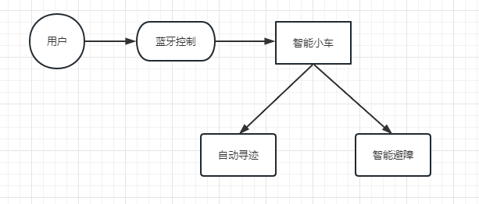

图1用户功能图

## 产品可行性分析

### 技术可行性分析

硬件方面的分析：STM32是一款基于ARM Cortex-M内核的微控制器，具有丰富的外设资源和高性能，可以支持多种通信接口和传感器的驱动。而智能小车硬件方面的主要组成部分包括板载芯片、电机、电池、传感器等。基于STM32的智能小车技术，可以通过选择不同的板载芯片，配置不同的外设资源，实现不同的功能。例如，可以选择STM32F103系列芯片，具有多种模拟数字转换器、通用定时计数器、串行通信接口等外设资源，可以支持各种传感器的驱动，并且可以通过PWM信号控制电机转速和转向等。此外，可以使用各种高性能电量比较器和滤波器等电路，以提高传感器的精度和灵敏度。因此，从硬件方面分析，基于STM32的智能小车技术具有较高的可行性。

软件方面的分析：软件方面主要包括程序设计和算法实现两个部分。基于STM32的智能小车技术，使用 C/C++ 语言编写程序，通过Keil、IAR等开发工具进行编译、下载和调试。在算法实现方面，主要包括路径规划算法、运动控制算法、环境感知算法等。可以使用各种常用算法库，如PID算法库、路径规划算法库、图像处理算法库等，也可以自主开发算法。为了保证算法正确性和可靠性，需要进行充分的测试和验证。例如，可以对路径规划算法进行仿真验证，对环境感知算法进行实地测试。因此，从软件方面的分析，基于STM32的智能小车技术也具有较高的可行性。

应用方面的分析：智能小车技术在许多领域有广泛的应用。例如，可以应用于工业自动化领域，如物料搬运、自动分拣等。可以应用于无人驾驶领域，如智能汽车、无人机等。可以应用于智能家居领域，如智能保洁机器人、智能安防机器人等。可以应用于教育培训领域，如机器人编程教育等。基于STM32的智能小车技术，可以根据不同应用领域的需求，进行定制化开发和模块化设计。例如，可以通过增加不同的传感器和控制器，支持不同的环境感知和路径规划功能。可以通过增加不同的驱动板和电机，支持不同的转速和转向控制。因此，从应用方面的分析，基于STM32的智能小车技术也具有较高的可行性。

综上所述，基于STM32的智能小车技术具有可行性，可以应用于多个领域。但是，在使用过程中需要注意软硬件兼容性、算法可靠性和实验验证等问题，以确保技术的可行性和可靠性。

### 经济可行性分析

智能小车是一种可以通过电子设备智能控制的车辆，可以实现自主行驶、避障、遥控等功能。在市场上有广泛的应用，例如无人物流、自动送餐等领域。本文将基于STM32芯片，从市场需求、生产成本、销售收益等方面，对智能小车的经济可行性进行分析。

市场需求：智能小车是近年来兴起的一种高科技产品，具有广泛的应用和发展前景。根据国内外市场调研的数据，目前智能小车市场需求逐年上升，在未来几年内市场份额预计进一步扩大。其中，无人物流、自动送餐等领域是智能小车应用的主要方向，市场需求不断增加。

生产成本：生产成本是智能小车生产过程中需要考虑的重要问题。智能小车主要由硬件设备和软件程序两部分组成，其中占据大部分成本的是硬件设备，主要包括电机、电池等硬件设备以及传感器等配件。软件程序主要涵盖了智能控制、路径规划、遥控等功能，占据较小比例的成本。总体来说，智能小车生产成本相对较高，但随着生产规模的扩大和技术进步，成本预计会逐渐降低。

经济可行性分析：根据市场需求和生产成本，可以初步得出智能小车的经济可行性分析。总体来说，智能小车具有较好的市场需求和发展前景，随着技术的不断进步，其生产成本也有望逐渐降低。因此，从经济可行性的角度考虑，智能小车的发展前景是比较乐观的。

### 社会可行性分析

市场需求：近年来，随着人工智能和自动驾驶技术的发展，智能小车市场需求较为旺盛。智能小车已广泛应用于物流、仓储、医疗、智慧城市等领域，为人们带来更便捷、高效的服务体验。

技术壁垒：STM32芯片作为嵌入式系统的基础，具有高性能、低功耗、价格便宜等优点，是智能小车体系中不可或缺的一部分。同时，智能小车的开发需要涉及多个领域，如控制理论、机械设计、电子电路等，技术门槛较高。

竞争态势：智能小车市场竞争激烈，已有多家国内外厂商投入了大量资源和资金进行研发与生产。其中，国内厂商多为创业公司，缺乏行业背景和资金实力，难以与国外厂商竞争。

用户接受度：智能小车尚属于新兴产品，用户对于其使用场景和功能需求有一定期望和认知误区。在智能小车的推广过程中，需要加强用户教育和产品体验，提高用户接受度和满意度。

综合来看，基于STM32的智能小车具有一定的市场潜力和发展前景，但在发展过程中需要充分考虑市场需求、技术壁垒、竞争态势等因素，并通过不断创新和优化产品，提高用户接受度和满意度。

## 产品性能分析

一款成功的产品必须具有稳定的硬件和软件，而且在设计之处就要考虑到产品潜在的问题并且对这些问题进行分析从而给出解决方案，对于本产品的性能和稳定性分析存在一下几个方面的问题：

1. 稳定性：本产品会经历多种复杂的场景环境以及需要应对各种的突发状况，当某些功能出现问题的时候系统会禁用出现错误的功能保证产品处于一个可以使用的状态，以此来避免产品出现不可使用的情况，保证了用户在使用过程中能够安心。
2. 可持续性:由于智能小车需要多个电机和传感器进行控制，所以需要足够的电源供应。如果电源不足，可能会导致电机失速、传感器数据不准确等问题。因此使用足够大容量的电池，保证电源供应稳定。
3. 可维修性：设计上的简便使得产品出现问题时可以进行维修来延长产品的使用寿命。

# 系统整体概述

## 设计总体方案

根据题目的要求，确定如下方案：以STM32F103RCT6为主控核心，程序分为以下三个部分：

1. 避障模块：在车体上安装超声波传感器与舵机相结合辅以红外传感器检测道路上的障碍驱动电机工作。
2. 循迹模块：在车体上搭载循迹传感器实现用于路况信息的采集，根据不同光电的感应来驱动电机工作。
3. 蓝牙控制模块：在车体上搭载蓝牙模块将手机端的信号转化为单片机可识别的数字信号，通过控制直流电机不同的转动状态，实现遥控器对小车的前进、后退、左转、右转的操控。

## 检测系统

检测系统主要利用各种传感器实现智能小车的避障、寻迹等功能。

### 避障检测系统

本次实验的第一个要求是智能小车需要实现智能避障的功能。

方案一：[超声波测距](http://baike.baidu.com/item/%E8%B6%85%E5%A3%B0%E6%B3%A2%E6%B5%8B%E8%B7%9D/8544144" \t "http://baike.baidu.com/_blank)传感器

超声波对固体或液体的穿透本领很大且超声波碰到物体会产生显著反射形成反射成回波，因此计算并处理超声波发出到接收回波的时间差即可得到距离。

方案二：红外线测距传感器

利用红外信号遇到障碍物的距离不同同时反射的强度也不同的原理，进行障碍物远近的检测，通过接收管接收发射管发射的特定频率的红外线所遇到障碍物体反射回来的红外信号，经处理后即可利用识别红外返回信号识别周围环境的变化

方案三：[激光测距传感器](http://baike.baidu.com/item/%E6%BF%80%E5%85%89%E6%B5%8B%E8%B7%9D%E4%BC%A0%E6%84%9F%E5%99%A8" \t "http://baike.baidu.com/_blank)

由激光二极管所发出的激光脉冲经目标向各方向反射后被光学系统检测，记录并处理计算出光脉冲发出到接收的时间差即可得到距离。

方案选择理由：虽然激光测距传感器测量精度高量程大但由于光速过快无法测量距离过近的物体且对光线较敏感无法在室外正常工作，故不选择方案三。利用超声波进行检测往往比较迅速和方便，并且计算简单，而且易于做到实时控制，在测量精度方面能达到该课题的实用的要求，因此使用在智能小车的躲避障碍的应用。为弥补超声波测距反应慢、且由于声波相互干扰不能同时检测的特点，故同时加配了红外传感器，用于补充，由于有同步输入端，可多个传感器同步测量。同时由于红外对和白色的反射不同也可以用于循迹。

方案最终结果：基于以上讨论本设计采用超声波测距避障，并辅以红外避障。

### 循迹检测系统

本次实验的第二个要求是智能小车需要实现自动循迹的功能。自动循迹，即要求智能小车在外部传感器的作用下沿着地面已经布置好的黑线来行驶。在现阶段下，有两种方式可以实现智能小车的循迹行驶。一种为利用红外光电传感器的红外放射原理来确定黑线的位置，另一种方式为利用摄像头来识别黑线，直接查找黑线的所在位置并生成相应的信号来驱动电机行进，二者的比较如表1所示。

表1 循迹检测方案对比表

|  |  |  |
| --- | --- | --- |
|  | 红外光电传感器 | 摄像头 |
| 实现难度 | 小 | 较大 |
| 实时性 | 好 | 差 |
| 受外界干扰程度 | 易受外界环境干扰 | 不易受外界环境干扰 |
| 外围电路 | 所需元器件少，体积小，易安装 | 较复杂，安装简便 |
| 对主控芯片要求 | 较低 | 较高 |
| 成本 | 较低 | 高 |

## 电机驱动系统

智能小车的动力方面，有两种方案可以选择

方案一：直流电机

直流电机是输入、输出为直流电能的旋转电机。他可以实现机械能和直流电能的相互装换。直流电机的控制者为连续不断的直流电波。直流电机的速率通过调剂所受电压的大小即可。直流电机的构造建档，实现方便。直流电机的驱动方式为PWM调速方式（脉冲宽度调制方式）。所以，当给直流电机通上直流电源时，他便可以驱动电机转动，。

方案二：步进电机

步进电机是一种将电脉冲信号转化为角位移或线性位移的电能转换器。它能够在没有位置传感器的情况下，将旋转运动或直线运动精确地分成很小的步进。步进电机通常由定子、转子和传感器组成。其中，定子由线圈和磁铁组成，转子由磁铁组成，传感器用于检测转子的位置。

步进电机通过改变定子线圈的通、断顺序，以驱动转子按一定角度运动，从而实现精确控制运动的过程。电机接收到每一个电脉冲信号时，会将转子旋转一个固定的角度（即步距角），从而实现步进运动。而通过改变电脉冲信号的频率，可以控制电机的转速。

不同类型的步进电机有不同的工作原理。常见的步进电机包括磁头式步进电机和霍尔式步进电机。其中，磁头式步进电机是利用定子线圈和转子磁极之间的相互作用，产生转矩的原理来工作；而霍尔式步进电机是利用霍尔元件检测定子线圈和转子磁极之间的相对位置，从而控制电机的转动。

步进电机具有结构简单、精度高、可控性强、可靠性好等优点，被广泛应用于机床、印刷机、医疗器械、自动化设备等领域。但步进电机的驱动比较复杂，他要配备相应的控制器和功率放大器才能合理有效的工作。步进电机实现起来比较复杂，而且所需的设备较多，价格也比较昂贵。

二者的比较如表2所示。

表 2 电机选型对比表

|  |  |  |
| --- | --- | --- |
|  | 直流减速电机 | 步进电机 |
| 调速性能 | 较好 | 较差 |
| 位置控制精度 | 较差 | 好 |
| 驱动 | 简单 | 复杂 |
| 受外部影响 | 较大 | 小 |
| 稳定性 | 较好 | 好 |
| 成本 | 低 | 高 |

通过以上的对比，我们可以明显感觉出步进电机比直流电机的综合性能要好的，但是基于本实验考虑，若使用步进电机无疑会增加实验的难度，而且实验所需的设备也非常匮乏，成本太高。而且使用步进电机用于本实验明显大材小用。本实验采用电池供电，所以直流电机是最好的选择。而且，PMW调速方式实现起来非常方便，电路图也简单，所需芯片价格便宜，可选度高。综合多种考虑，本实验采用直流电机，不仅操作建档，易于实现，成本低且调试起来非常的方便，所以最终决定采用四个直流电机来驱动小车的行径。

## 蓝牙控制模块

通过蓝牙控制技术，我们可以远程操控智能小车，使其能够在无人驾驶的情况下完成一些危险任务。目前，短距离无线数据传输技术主要分为两类：第一类是红外无线通信技术，另一类是基于ISM（Industrial Scientific Medical）频段的射频通信技术。其中，红外无线通信技术属于近距离无线通信技术，主要应用于远程控制、数据传输和遥控等场景；而基于ISM频段的射频通信技术包括蓝牙、Wi-Fi、Zigbee等技术，主要应用于家庭自动化、智能家居、物联网等场景。这些技术在不同的场景下有着各自的特点和优势，应根据具体应用需求进行选择。表3列举了四种短距离无线通信技术主要性能参数。

表3 无线传输方案比较表

|  |  |  |  |  |
| --- | --- | --- | --- | --- |
|  | 蓝牙技术 | 红外技术 | WIFI技术 | ISM射频技术 |
| 通信距离 | <100m | <10m | <300m | <1000m |
| 通信速率 | <10Mb/s | <16Mb/s | <11Mb/s | <500kb/s |
| 通信频率或波长 | 2.4GHz | 0.75um-24um | 2.4GHz | 433Mhz 470-510Mhz 863-870Mhz和2400-2486.5Mhz等 |
| 频率申请 | 否 | 否 | 否 | 否 |
| 开发难易 | 难 | 易 | 难 | 易 |
| 模块成本 | 高 | 很低 | 较低 | 低 |

通过表格可知，这几种无线传输方案在近距离通信领域都可以提供可靠的通信服务，最终我选择了蓝牙无线传输方式。

# 硬件选型和设计

## STM32F103RCT6

STM32是一款由STMicroelectronics公司制造的32位微控制器（MCU）系列。它使用ARM Cortex-M0/M0+/M3/M4/M7等多种不同的内核，并以其高性能、低功耗和高可靠性而闻名。这些芯片具有广泛的应用，包括智能家居、汽车电子、医疗设备、工业自动化和机器人技术等领域。STM32系列拥有丰富的外围接口和丰富的开发工具，使得开发者可以快速实现他们的设计想法。此外，ST公司也提供完善的技术支持和文档资料，确保开发者能够更轻松地使用这些芯片。根据核心结构划分为不同商品:主流商品(STM32F0、STM32F1、STM32F3)、超低功耗商品(STM32L0、STM32L1、STM32L4、STM32L4+)、高性能商品(STM32F2、STM32F4、STM32F7、STM32H7)。

STM32F0系列低成本、适用于入门级应用。STM32L0系列超低功耗、适用于便携式电子设备等需要节能的应用。STM32F1系列功能齐全的单片机，适用于要求高性能和较高计算能力的应用场景。STM32L1系列超低功耗、密集型封装、适用于便携设备和无线传感器网络等需求长时间工作的场合。STM32F2系列高性能、高内存、浮点运算性能强等主流特性，适用于高速通信、多媒体和高级应用领域等。STM32F3系列用于高精度和数字控制的应用，同时拥有先进的模拟和数字函数。STM32F4系列高性能、高速通信、浮点处理和成熟的软件生态系统等特点，适用于计算机视觉、音频等多媒体应用。STM32H7系列高性能、安全、多层次存储器系统等特点，适用于高端通信、航空航天等应用场景。

因此本次实验，我们使用的是STM32F103RCT6处理器。处理器实物图如图 2所示。

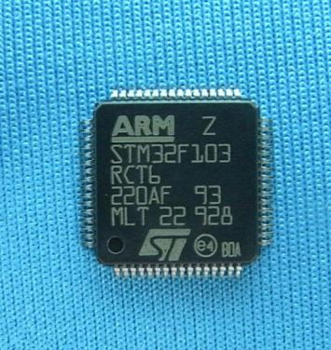图2处理器实物图

该芯片具有512KB闪存和64KB SRAM以及多种保护机制，例如CRC校验、独立看门狗和低功耗模式等，可以帮助开发者提高系统可靠性和安全性。此外，STM32F103RCT6也提供了丰富的开发工具和软件库例如Keil MDK、IAR Embedded Workbench和STMCubeMX等，方便开发者进行系统设计和调试。因此，STM32F103RCT6在嵌入式系统、工业自动化、医疗设备、智能家居等领域得到了广泛的应用。具体的参数如下表4所示。

表4 stm32f103rct6微处理器参数表

|  |  |  |  |
| --- | --- | --- | --- |
| 类别 | 集成电路(IC) | 程序存储器类型 | FLASH |
| 主板 | 嵌入式-微处理器 | RAM容量 | 20KB |
| 芯片规格 | 32位 | 电压-电源(Vcc-Vdd) | 2~3.6V |
| 速度 | 74MHz | 数据转换器 | A/D 10*12bit |
| 外围设备 | DMA,电机控制PWM,温度传感器 | 震荡器型 | 内部 |
| 输入/输出数 | 51 | 工作温度 | -40~85℃ |
| 程序存储器规格 | 64KB | 封装/外壳 | 64LQFP |

STM32F103 是基于ARM Cortex-M3 内核的微控制器系列，是ST公司的32位单片机产品系列之一。它拥有丰富的外设资源与功能特性、低功耗和高性价比，并被广泛应用于工业控制、电子仪表、电机控制、自动化设备、机器人等众多领域。其主要特点包括：

1. 基于Cortex-M3内核，运行频率可达到72MHz；
2. 64KB ~ 512KB的Flash存储器、20KB的SRAM；
3. 内置多种通讯接口，如UART、SPI、I2C、CAN等；
4. 多达80个通用IO口以及多个定时器、中断控制器等外设；
5. 支持多种低功耗模式，如Standby模式、Sleep模式等。

此外，STM32F103还拥有良好的开发支持。ST公司提供各种开发工具和开发板，同时也有许多第三方开发支持，如Keil、IAR等，为用户提供了便捷的开发环境，并广泛应用于日常生产开发中。

其内部结构图如图 3所示：

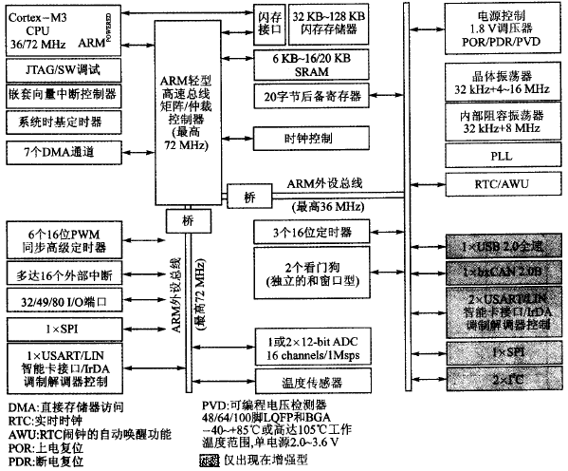图3微处理器内部结构图

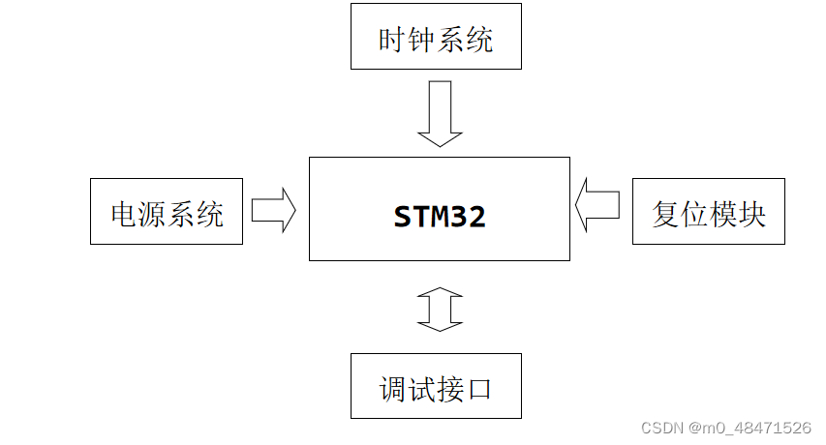Stm32的最小系统电路主要由时钟系统电路、调试接口电路，复位电路和启动模式选择电路组成，stm32最小系统构成如图 4所示。

图4stm32最小系统构成图

主要电路原理图的设计及功能如下所示：

1. 启动模式电路

启动模式电路原理图如图 5所示：

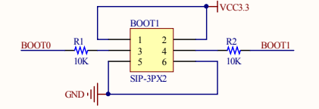图5启动模式电路原理图

通过设置BOOT[1:0]引脚可以选择三种不同启动模式，启动模式如表5所示：

表5 启动模式表

|  |  |  |  |
| --- | --- | --- | --- |
| BOOT0 | BOOT1 | 启动模式 | 说明 |
| X | 0 | 主闪存存储器 | 主闪存存储器被选为启动区域 |
| 0 | 1 | 系统存储器 | 系统存储器被选为启动区域 |
| 1 | 1 | 内置SRAM | 内置SRAM被选为启动区域 |

1. 复位电路

复位电路的设计如图 6所示：

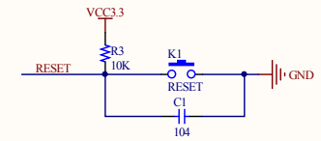

图6复位电路图

1. 调试接口电路

调试接口电路的设计如图 7所示：

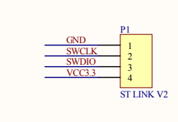

图7调试接口电路图

1. 系统时钟电路

系统时钟的电路设计如图 8所示：

图8系统时钟电路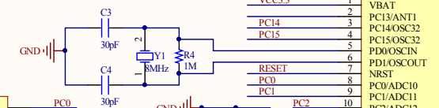

## 电机驱动模块

L298N是一种专用的驱动集成电路，采用H桥电路连接，是L293D的升级版，其不同之处在于输出电流增大、功率增强。它的最高电流为4A，最高工作电压为50V。它是一种通用硬件设备，常用来控制大功率直流电机、步进电机、伺服电机、电磁阀等感性负载。

L298N具有两个电机驱动器，每个驱动器可以控制一个电机。用它来控制电机的正转和反转非常简单，只需改变输入端相应的逻辑电平即可。该模块不仅具有控制方便的特点，体积也很小，非常适合将其集成到小型机器人、小车及模型等应用中。

L298N的输入端可以直接与单片机相联接，可用于受单片机控制的场所。它的工作原理是：当单片机输出高电平，驱动器的电机1会正转；当单片机输出低电平，驱动器的电机1会停止。同理，当单片机输出高电平，驱动器的电机2会正转；当单片机输出低电平，驱动器的电机2会停止。这样，通过单片机和L298N的联接方式，就可以方便地控制电机的转向和转速，从而实现不同的运动控制。

总之，L298N是一种实用、方便、高效的驱动集成电路，应用广泛，可以广泛地应用于机器人、小车、模型及其他化工、机械、医疗等领域中，L298N实

物图如图 9：

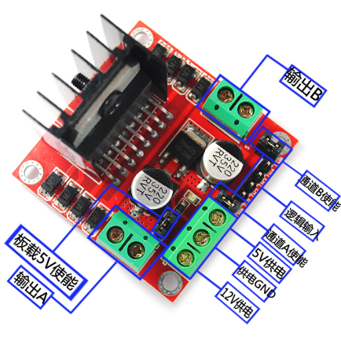图9L298N实物图

控制方式：L298N芯片，是一款双桥驱动芯片，支持两个直流电机和一个步进电机的驱动,驱动直流电机规则如下图 10：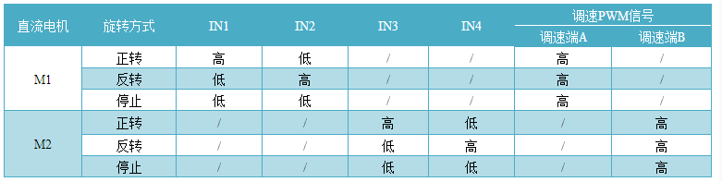

图10L298N驱动直流电机规则

L298N管脚介绍：

1. 接线端接口：

VCC：电源输入正极

GND：电源输入负极

OUT1、OUT2：第一路桥输出

OUT3、OUT4：第二路桥输出

1. 排针接口：

GND：电源负极，作为板子公共端

+5V：内部5V稳压芯片输出

IN1、IN2：第一路桥输入

IN3、IN4：第二路桥输入

ENA：高电平使能

ENB：高电平使能

电路原理图如图 11所示：

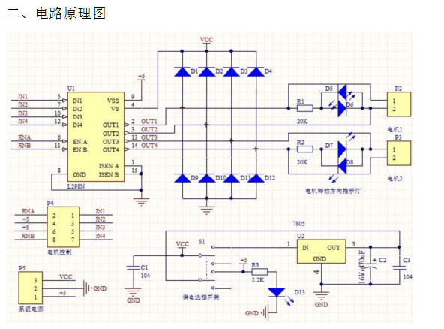

图11电路原理图

## 循迹模块

TR5000红外传感器是一种被动式红外探测器。其原理是利用红外线的特性，通过接收周围的红外线信号来检测物体的存在或移动。其工作原理基于太赫兹频段的红外辐射，这种辐射可以被从探测器的开口部分反射回来，然后被接收器转化成电信号。

TR5000红外传感器由两个部分组成：一个光发射器和一个光探测器。光发射器将红外线光束发送到特定区域内，然后光探测器监测这个区域内的光反射情况。当有物体进入或经过这个区域会引起反射光信号的变化，这些变化被传递到传感器的电路中进行处理，从而实现了对物体的检测和识别。

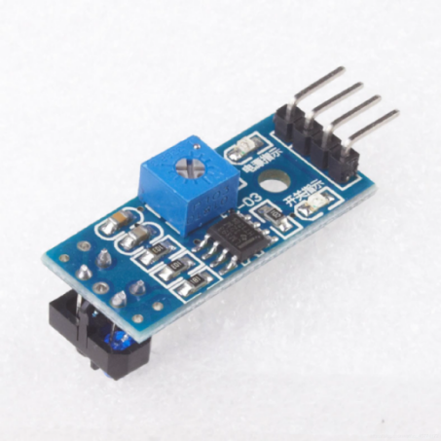因为传感器本身不会主动发出红外线，所以它不会干扰其他系统或设备。并且，TR5000红外传感器可以方便地安装在各种设备和系统中，例如它可以用于智能家居系统中的人体检测和移动侦测，也可以用于安防领域的入侵检测和报警系统，TR5000传感器实物图如图 12所示：

图12TR5000传感器实物图

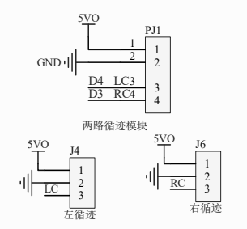VCC提供5v电源，GND为接地线，DO为TTL开关信号输出，AO为模拟信号输出。基本原理如下：红外线循迹传感器主要由红外发射管和接收管（光敏电阻器）组成。当红外发射管发射红外光线到路面时，红外光线遇到白线等颜色较浅的地面时则被反射，反射光线会被接收管接收。而红外光线遇到黑线等颜色较深的地面时则被吸收，接收管没有接收到反射光线。经过一段距离后，接收管会将其接收到的反射光经过施密特触发器整形后输出，当红外光线被反射并接收到时，输出低电平；当没有被反射并接收到时，输出高电平。通过检测输出信号的高低电平，我们可以辨别出当前小车所处的位置，从而实现小车的自动循迹控制[7]，电路原理图如图 13：

图13寻迹电路原理图

红外发射二极管不断发射红外线，当红外线照射到一个物体上时，部分红外线被物体吸收，部分红外线被物体反射，这些反射红外线被传回红外传感器。

当反射红外线强度不够大时或者没有反射红外线时，光敏三极管处于关断状态，此时红外传感器的输出端为低电平，表示没有检测到物体。但是当被检测物体出现在检测范围内时，反射红外线被传回红外传感器，如果反射红外线强度足够大，光敏三极管将饱和，此时红外传感器的输出端为高电平，表示检测到物体。

基于这种工作原理，红外传感器可以广泛地应用于接近、避障、反射率检测等领域。

关断状态：在电工电路和实际操作中，“关断状态”表示开关断开时，电路处于无电的状态。

## 红外避障模块

ZY101红外避障传感器是一款常用的红外避障模块，主要用于避障、测距等功能。该传感器由红外发射管和红外接收器组成。当红外发射管发射红外线碰到障碍物时，会反射回来并被红外接收器接收到。通过测量反射光线的强度或时间，可以得出目标物体的距离和位置等信息，从而实现避障或者距离测量等功能。

该传感器可通过旋转电阻改变其测量的有效距离，有效距离范围2～30cm，工作电压为[3.3V-5V](https://detail.1688.com/offer/535813603258.html?spm=a26286.8292837.0.0.30f1749f5iByEw)。ZY101红外避障传感器具有使用简便，灵敏度高，反应速度快，性价比高等优点，广泛应用于小型车辆、机器人、遥控器、测距仪等领域。传感器实物图如下图 14所示：

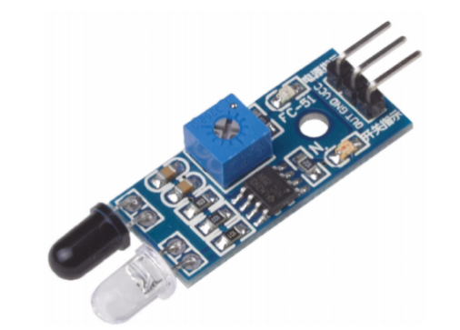

图14红外避障传感器实物图

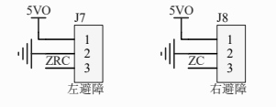VCC提供5v电源，GND为接地线，OUT 小板数字量输出接口（0和1）。该模块的有效检测距离为2～30cm，检测角度35°，其基本原理如下：该传感器利用红外线的反射来检测障碍物，通过测量反射光线的强度或时间来得知目标物体的距离和位置等信息。具体来说，该传感器通常由一组红外发射管和红外接收器组成，其中红外发射管负责发出红外线信号，红外接收器负责接收反射回来的信号并将其转换为电信号。当红外线照射到遇到物体表面时，会发生反射现象，一部分红外线被物体表面吸收，一部分红外线被物体表面反射回来。接收器接收到反射回来的信号后，会将其电信号输出给微控制器进行处理。电路原理图如下图 15：

图15红外避障电路原理图

传感器模块输出端口OUT可直接与单片机IO口连接即可，也可以直接驱动一个5V继电器；连接方式：[VCC-VCC;GND-GND;OUT-IO](https://detail.1688.com/offer/535813603258.html?spm=a26286.8292837.0.0.30f1749f5iByEw)。

## 超声波避障模块

HC-SR04超声波测距模块是一款常见的超声波传感器模块，主要用于实现距离测量、障碍物检测等功能。它与ZY101红外避障传感器类似，也是通过测量反射回来的信号来获得目标物体与传感器之间的距离。该模块由一个超声波发射器和一个超声波接收器组成，当发射器发出一定频率的超声波后，经过一段时间后会被物体反射回来并被接收器接收到。通过测量超声波从发射器发出到接收器接收到的时间，可以计算出目标物体与传感器之间的距离。HC-SR04超声波测距模块具有响应速度快、测量精度高、测量距离较远等优点。它通常应用在机器人、小车、遥控器等领域中，可以实现自主导航、避障、测距等功能，避障模块的实物结构图如图 16所示：

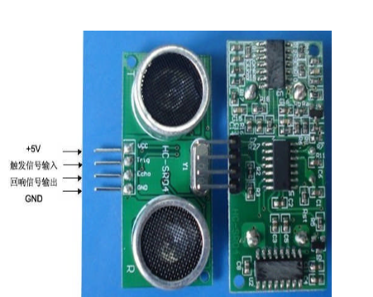图16避障模块实物结构图

VCC提供5v电源，GND为接地线，TRIG为触发信号线，ECHO为回向信号输出线。HC-SR04超声波测距模块基本原理如下：模块由超声波发射器、接收器和控制电路组成。通过控制电路中的触发信号（TRIG），发出至少10微秒的高电平脉冲，超声波发射器会自动发出8个40KHz的声波信号。当这些信号被障碍物反射后，超声波接收器会接收到反射信号，并将此信号传送回控制电路。控制电路通过计算信号发射和接收时间差，精确地计算出障碍物距离。

在具体实现过程中，当TRIG触发信号沿到达时，发射器发出8个40KHz的声波信号，并开始计时。当接收器接收到反射信号后，将ECHO引脚输出高电平，同时停止计时。此时，高电平持续的时间就是声波从发射到返回的时间差。因此，通过计算高电平持续的时间与声波传播速度之间的关系，可以实现准确测量距离。因此测量距离=（高电平持续时间*340m/s）/2[8]。测量时序图如图 17所示：

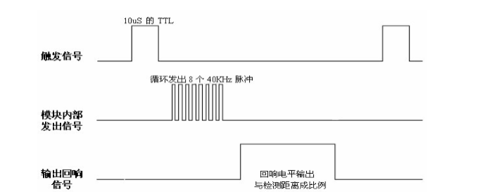图17测量时序图

为了避免发射信号对回想信号的干扰，所以我们选定的测量周期不能过小，而且由于HC-SR04超声波测距模块的测量角度小于15°，所以我们测量时需要选定被测物体的面积大于0.5平方米，以此来避免信号丢失导致的测量结果不准确。

SG90是一款常用的微型舵机，体积小、重量轻、价格低廉，因此广泛应用于各种机械控制设备。SG90舵机的主要特点是额定电压为5V，转动角度为0~180度，输出扭矩为1.8kg/cm，响应速度较快，噪音小，运行稳定。它的体积为23mm x 12.2mm x 29mm，重量仅为9g，可以方便地安装在各种设备中。由于其性价比高，SG90舵机经常作为初学者的首选，用于各种DIY机器人、小车等项目中。需要注意的是，SG90舵机比较容易受到电源的干扰，在使用过程中需要注意电源稳定性。舵机的实物图如图 18所示：

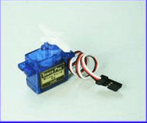图18舵机实物图

舵机的工作原理可以分为两个部分：控制信号和角度控制。

1. 控制信号

控制信号是舵机正常工作所必须的信号，它是由微处理器发出过来的。在这个过程中，控制电路中的基准电路会产生一个标准信号PWM，其周期为20ms，脉宽为1.5ms，即一个高电平长1.5ms，一个低电平长18.5ms。

1. 角度控制

当舵机电路板上的IC接收到PWM信号后，它将会对比信号的宽度，然后决定输出多少功率给电机。如果舵机需要向左转，IC会将电流流向电机的左边，反之则会流向右边。电机开始转动，透过减速齿轮将动力传至摆臂，同时由位置检测器送回反馈信号到IC。在收到反馈信号后，IC会再次判断输出功率，使舵机转动到所需的位置。

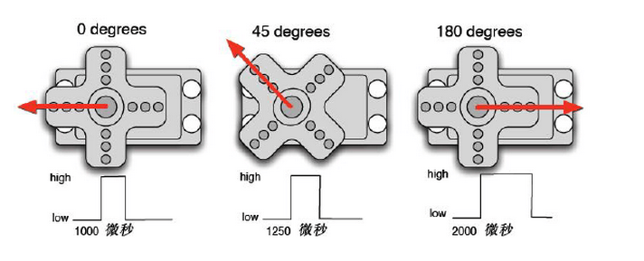总之，舵机的角度控制是通过微处理器发出的PWM信号控制的，舵机内部基准电路会产生标准信号PWM，而控制电路通过判断PWM信号的宽度和位置检测器的信号，控制电机的转动，从而实现角度控制。舵机的转动角度与stm32所提供的PWM信号相关。标准信号PWM周期为20ms，理论上来讲脉宽为1~2ms，实际我们的脉宽为0.5~2.5ms，脉宽与所转的角度一一对应。角度与脉宽的对应图如图 19所示：

图19角度与脉宽对应图

舵机的控制：舵机控制一般需要一个20ms左右的时基脉冲，也称为PWM周期。在每个周期内，输出的脉冲的高电平部分一般为0.5ms~2.5ms范围内的角度控制脉冲部分。这个角度控制脉冲的宽度值决定了舵机转动的角度位置。以180度角度伺服为例，其控制关系如下：

0.5ms————0度; 2.5% 对应函数中占空比为250

1.0ms————45度; 5.0% 对应函数中占空比为500

1.5ms————90度; 7.5% 对应函数中占空比为750

2.0ms————135度; 10.0% 对应函数中占空比为1000

2.5ms————180度; 12.5% 对应函数中占空比为1250

我们可以看出，不同的角度位置对应着不同的控制脉冲宽度，而这些信息在代码中需要转化成对应的PWM信号。因此，我们可以根据需要控制的角度值，通过一个计算公式将角度值转化成对应的占空比值，然后将该占空比值赋给已经初始化好的PWM输出即可。

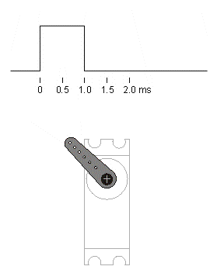总之，舵机控制的原理是通过控制输出的脉冲宽度来控制舵机的位置，不同的脉冲宽度对应不同角度位置，而这些信息需要通过计算公式和PWM输出实现。

图20舵机原理图

## 蓝牙控制模块

该传感器基于蓝牙技术，能够通过蓝牙无线连接与智能手机、电脑等设备进行通信。传感器通过其内置的微控制器对传感器的数据进行采集、处理和编码，然后将编码后的数据通过蓝牙模块发送到连接的设备上。接收端设备（智能手机、电脑等）通过蓝牙接收传感器发送的数据，并对数据进行解码、处理和显示，让用户能够方便地了解环境参数的变化趋势。传感器的工作稳定、精度高、数据传输速度快等优点使其广泛应用于物联网、家庭自动化、智能家居等领域，为人们提供了更加智能、便捷的生活体验，实物结构图如图 21所示：

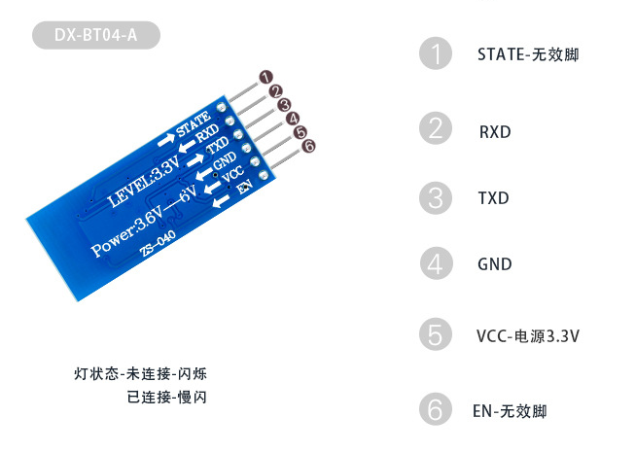图21蓝牙模块实物图

VCC提供5v电源，GND为接地线，RXD为串口数据输入，TXD为串口数据输出。用户可以通过串口和DX-BT04-A01蓝牙模块进行通信，串口使用Tx, Rx 两根信号线，波特率支持2400,4800,9600,19200,38400,57600,115200bps，串口默认波特率为9600bps。电路原理图如下图 22所示：

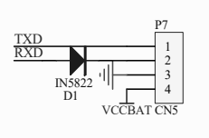图22蓝牙电路图

### 蓝牙的配置

蓝牙AT模式是一种常见的蓝牙串口透传通信方式，允许用户通过串口发送AT指令控制蓝牙模块的行为和配置，从而实现无线数据传输。

在使用蓝牙AT模式时，需要先配置蓝牙模块的参数，例如名字、波特率等。然后通过串口向蓝牙模块发送特定的AT指令来实现数据的传输。例如，用户可以通过发送AT+NAME=设置蓝牙设备名称；通过AT+RESET重置蓝牙模块，等等。

蓝牙AT模式简单易用，不需要了解太多底层协议和细节，在短距离的无线通信应用中具有广泛的应用。但同时也存在一些局限性，例如速度较慢、易受干扰等等，因此在设计应用时需要根据具体需求选择合适的通信方式。设置蓝牙模块进入AT模式有两种方法：

1. 方案一：可以使用USB-TTL连接电脑使用串口调试软件进入AT模式进行设置.
2. 方案二：可以使用 Arduino连接蓝牙模块进行设置

这里我们使用方案一利用USB-TTL链接电脑电脑使用串口调试软件进入AT模式。

连接好USB转TTL串口线，接线表如下表所示：

表6 蓝牙配置接线表

|  |  |
| --- | --- |
| 蓝牙模块 | USB-TTL |
| VCC | VCC(5V) |
| GND | GND |
| TXD | RXD |
| RXD | TXD |

按住蓝牙模块上的按键，再将串口线连接电脑进行上电，发现蓝牙模块指示灯长亮，表明蓝牙模块已经正确进入 AT 模式，进入AT模式后我们可以运用AT指令对蓝牙模块进行配置.

AT+DEFAULT # 恢复出厂模式，当把模块设置乱了，使用此命令恢复出厂设置。

AT+NAME # 获取蓝牙名称

AT+NAMEBT04 # 设置蓝牙名称为“BT04”

AT+PIN=1234 # 设置蓝牙匹配密码为“1234”

AT命令格式举例如下图 23所示：

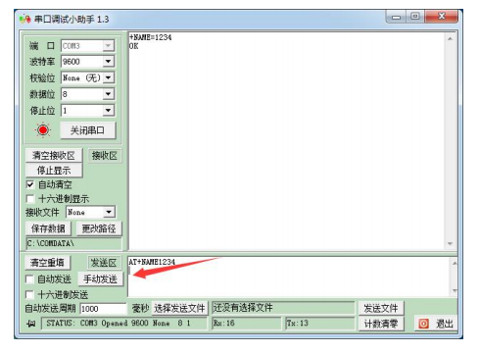

图23AT命令格式举例图

完成蓝牙配置后，手机端便可以与蓝牙模块进行通信。

### 手机端APP准备

在手机端下载蓝牙串口助手(bluespp)，该软件是基于SPP(serial port profile)蓝牙通信协议实现的蓝牙通讯工具。蓝牙串口助手bluespp是一款常用的蓝牙串口透传工具，可以将手机中的普通串口数据通过蓝牙无线传输到指定设备，并实现接收该设备回传的数据。该软件使用简单直观，界面清晰友好，有很强的适用性和灵活性，可以满足大部分蓝牙串口通信需求。

SPP全称Serial Port Profile，即串口通信协议。它是蓝牙协议栈中的一种经典蓝牙传输协议，可以将蓝牙设备模拟成为一个串口，实现数据的无线传输。使用SPP协议时，一台设备作为蓝牙主设备（例如手机或电脑），另一台设备作为蓝牙从设备（例如单片机或传感器）。当设备建立蓝牙连接后，它们之间可以通过串口通信的方式进行数据传输。SPP协议具有易用、稳定性高的特点，通常用于低速数据传输场景，例如传感器和控制系统之间的数据传输等。同时，在蓝牙4.0及以上版本中，SPP也保留了兼容性，并且被部分厂商用于实现BLE设备与传统蓝牙设备的互通。需要注意的是，由于SPP属于经典蓝牙协议，因此在使用SPP协议时，设备需要先配对和连接，相对于其他基于蓝牙的传输协议而言稍微复杂一些。蓝牙串口助手APP图标如下图 24所示：

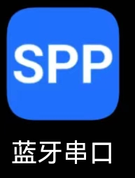图24蓝牙串口助手APP

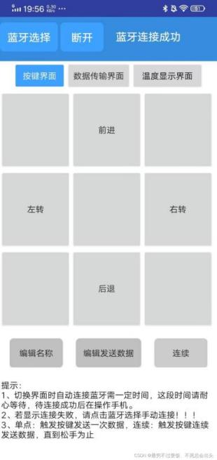打开蓝牙串口助手APP，点击左上角连接蓝牙模块，app右上角显示当前连接是否成功(若连接失败，检查蓝牙模块是否正常，没问题重新连接即可)。当手机与蓝牙模块成功连接后，我们可以在此APP上设置小车的前进，后退，左转和右转等功能。蓝牙串口助手展示图如图 25所示：

图25蓝牙串口助手展示图

在实物展示中可以看到，界面中有一个“编辑名称”按钮，触发之后，再次点击按键会弹出一个对话框，输入想要的名称后点击确认即可，如图 26所示。

图26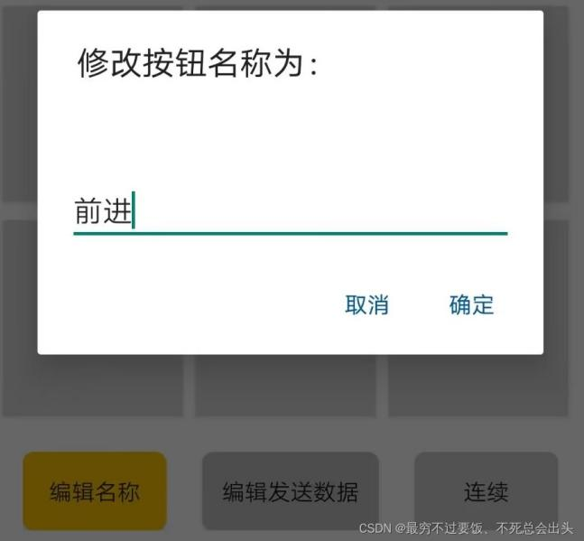蓝牙串口助手编辑展示图

在界面中点击“编辑发送数据”按钮，触发之后，会弹出设置数据的对话框，输入想要的数据后点击确认即可，如图 27所示。

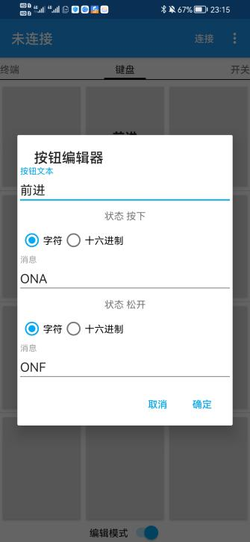图27蓝牙串口助手编辑数据展示图

依次设置好前进，后退，左转和右转后，一个简易的小车控制APP就做好了。

# 软件设计

## 软件实现

在软件实现过程中，我们采用了C语言来编写程序，使用的编程环境为Keil5，它比其他软件编程环境更轻、更快、更易于操作。支持各种芯片，包括51单片机、STM32、HC32、NXP等，可生成可通过刻录器直接烧录到单片机的HEX文件。此外，Keil5 编译有三种方式，一种是单编辑的，一种是部分编译的，另一种是完全编译的，给开发人员更多的选择，编译结果显示在编译器的底部，供开发人员查找Bug。下面分别介绍各个模块的实现过程和关键技术。

## 循迹模块程序设计

算法思想：本次实现的要求是使小车可以按照既定的黑线轨迹行驶。小车运行开始的时候，四个轮子是都转动的。当TR5000红外传感器检测到黑线型号时，使小车按照相应的模式行驶。由于TR5000红外传感器在遇黑线是阻塞产生高电平，否则则为低电平，所以芯片实时检测TR5000红外传感器所传出的信号量来规范小车的。寻迹模块框图如图 28所示：

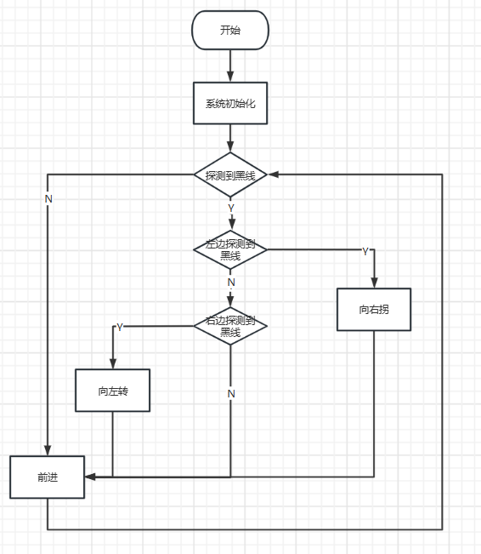图28寻迹模块框图

循迹算法实现代码:

void SearchRun(void)

{

if(SEARCH_L_IO == WHITE_AREA && SEARCH_R_IO == WHITE_AREA)

ctrl_comm = COMM_UP;

else if (SEARCH_L_IO == BLACK_AREA && SEARCH_R_IO == WHITE_AREA)

ctrl_comm = COMM_RIGHT;

else if (SEARCH_R_IO == BLACK_AREA & SEARCH_L_IO == WHITE_AREA)

ctrl_comm = COMM_LEFT;

else ctrl_comm = COMM_STOP;

if(ctrl_comm_last != ctrl_comm)

{

ctrl_comm_last = ctrl_comm;

switch(ctrl_comm)

{

case COMM_UP: ZYSTM32_run(60,1);

break;

case COMM_DOWN: ZYSTM32_back(70,1);

break;

case COMM_LEFT: ZYSTM32_Spin_Right(100,1);

break;

case COMM_RIGHT: ZYSTM32_Spin_Left(100,1);

break;

case COMM_STOP: ZYSTM32_brake(10);

break;

default : break;

}

}

}

## 避障模块程序设计

超声波避障算法思想：基于STM32的避障模块控制可以使用超声波传感器实现，其基本算法原理如下：配置超声波传感器：需要将超声波传感器与STM32进行连接，并在STM32中配置相应的引脚和定时器。可以使用GPIO和TIM两个库对超声波传感器进行配置。发送和接收超声波信号：为了确定障碍物的距离，需要发送超声波信号并等待其返回，使用超声波传感器进行距离测量。超声波传感器需要发送一个高电平脉冲，其宽度一般为10us，然后等待传感器返回的脉冲，根据传感器返回脉冲的长度计算出障碍物与传感器之间的距离。计算障碍物距离：当传感器成功接收到返回脉冲时，就可以根据返回脉冲宽度计算出传感器到障碍物的距离。由于声波在空气中传播的速度是恒定的，可以通过计算返回脉冲的宽度并乘以声波的传播速度（一般为340m/s）来计算两者之间的距离。算法实现：根据计算出的距离，可以通过比较距离阈值来判断是否有障碍物出现。当检测到距离大于一定阈值时，认为前方无障碍物，小车可以继续前进；当检测到距离小于一定阈值时，认为前方出现障碍物，小车需要停止或者改变方向。算法调试：对于避障模块的算法进行调试也非常重要。根据实际情况对参数进行调整和优化，例如距离阈值、传感器灵敏度、传感器分辨率等，以提高避障模块的精度和稳定性。需要注意的是，超声波传感器的距离测量精度存在一定的误差，还需要根据使用环境和实际需求进行修正和校准。超声波避障模块框图如图 29所示：

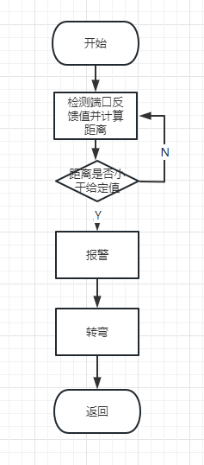

图29超声波避障模块

超声波避障算法实现代码：

void AVoidRun(void)

{

Q_temp = front_detection();

if(Q_temp<60 && Q_temp>0)

{

ZYSTM32_brake(500);

ZYSTM32_back(60,500);

ZYSTM32_brake(1000);

L_temp=left_detection();

delay_ms(500);

R_temp=right_detection();

delay_ms(500);

if((L_temp < 60 ) &&( R_temp < 60 ))

{

ZYSTM32_Spin_Left(60,1000);

}

else if(L_temp > R_temp)

{

ZYSTM32_Left(60,1000);

ZYSTM32_brake(500);

}

else

{

ZYSTM32_Right(60,1000);

ZYSTM32_brake(500);

}

}

else

{

ZYSTM32_run(60,10);

}

}

红外避障算法思想：利用红外线发射管和红外线接收管组成的红外传感器模块。红外线接收管在没有障碍物的情况下，接收不到红外线；当有障碍物挡住红外线时，接收管收到反射回来的红外线，输出高电平信号。电路板上的单片机读取传感器输出的电平信号，如果检测到高电平信号，表示检测到障碍物，小车就会停下并避开障碍物，红外避障模块框图如图 30所示：

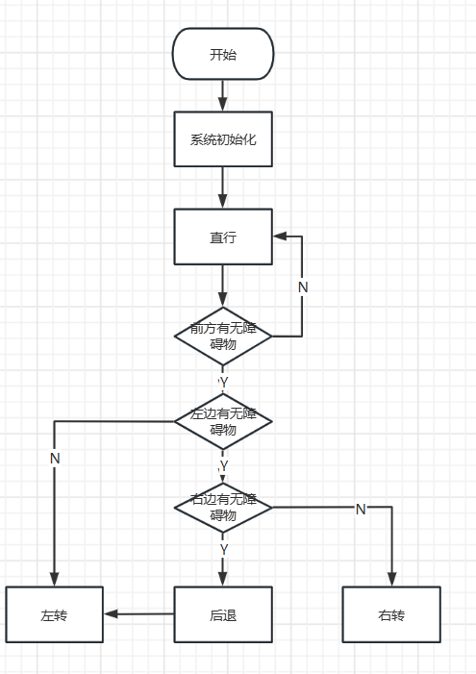图30红外避障模块框图

红外避障算法实现代码：

void AVoidRun(void)

{

SR_2 = AVOID_RIGHT_IO;

SL_2 = AVOID_LEFT_IO;

if(SL_2 == 1 && SR_2 == 1)

{

ZYSTM32_run(40,1);

BEEP_RESET;

LED_D3_RESET;

}

else if (SL_2 == 1 && SR_2 == 0)

{

ZYSTM32_Spin_Left(70,300);

}

else if(SR_2 == 1 && SL_2 == 0)

{

ZYSTM32_Spin_Right(70,300);

}

else

{

BEEP_SET;

LED_D3_SET;

ZYSTM32_brake(300);

ZYSTM32_back(70,1000);

ZYSTM32_Spin_Left(100,500);

}

}

## 蓝牙模块程序设计

算法思想：对于基于蓝牙控制的智能小车来说，其控制算法思想大致如下：建立蓝牙连接：智能小车需要内置蓝牙模块，连接方式可以使用串口模式或蓝牙模式。当用户使用手机或其他蓝牙设备进行连接时，智能小车可以通过蓝牙模块和设备建立连接并进行数据传输。解析控制指令：用户通过蓝牙设备发送控制指令，智能小车需要根据控制指令进行相应的操作。首先需要解析控制指令，例如前进、后退、左转、右转、停止等操作，将指令转换成小车的运动控制命令。发送运动控制命令：将控制指令转换成对应的小车运动命令后，需要将运动控制命令发送给智能小车的控制系统。控制系统根据运动控制命令实现小车的前进、后退、转弯等动作。实时监测反馈信号：智能小车需要内置各种传感器来实时监测小车的运动状态和周围环境变化。特别是在进行远程控制时，需要加强监测反馈信号，确保小车的安全。持续反馈数据：当智能小车接收到控制指令并执行相应动作后，需要不断向用户发送反馈数据，例如小车的位置、速度、方向等信息，以保证远程控制的精确度。需要注意的是，实现基于蓝牙的智能小车控制需要综合考虑各种因素，例如蓝牙连接质量、控制指令传输速率和反馈精度等，需要根

据具体情况进行调整和优化。同时，对于小车系统设计和实现的方方面面都需要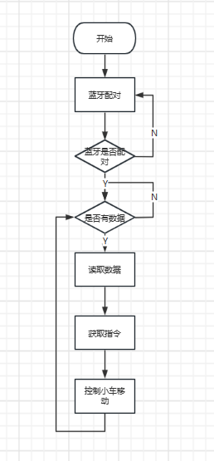进行考虑和测试，确保小车的稳定性和安全性。蓝牙模块框图如图 31所示：

图31蓝牙模块框图

遥控算法实现代码：

void remote(void)

{

u8 reclen=0;

delay_init();

TIM4_PWM_Init(7199,0);

uart_init(9600);

USART2_Init(9600);

ZYSTM32_brake(500);

while(1)

{

if(USART2_RX_STA&0X8000)

{

reclen=USART2_RX_STA&0X7FFF;

USART2_RX_BUF[reclen]=0;

printf("USART2_RX_BUF:%s\n",USART2_RX_BUF);

printf("reclen:%d\n",reclen);

if(reclen==3||reclen==4)

{

if(strcmp((const char*)USART2_RX_BUF,"ONA")==0)

{

u2_printf("go forward!");

ZYSTM32_run(80,100);

}

else if(strcmp((const char*)USART2_RX_BUF,"ONB")==0)

{

u2_printf("go back!");

ZYSTM32_back(80,100);

}

else if(strcmp((const char*)USART2_RX_BUF,"ONC")==0)

{

u2_printf("go right!");

ZYSTM32_Right(80,100);

}

else if(strcmp((const char*)USART2_RX_BUF,"OND")==0)

{

u2_printf("go left!");

ZYSTM32_Left(80,100);

}

else if(strcmp((const char*)USART2_RX_BUF,"ONF")==0)

{

u2_printf("Stop!");

ZYSTM32_brake(100);

}

else if(strcmp((const char*)USART2_RX_BUF,"ONE")==0)

{

u2_printf("Stop!");

ZYSTM32_brake(100);

}

}

USART2_RX_STA=0;

}

}

}

# 系统测试

系统测试是开发过程中的一个重要阶段，是为了确保软件在实际使用环境中能够正常运行并符合用户需求的测试过程。系统测试的目标是检查系统是否满足用户需求，是否符合设计和规格要求，并确认系统的性能、可用性、安全性和可靠性等关键特性是否达到预期。

系统测试通常由专业测试团队或独立测试小组进行，测试的范围包括软件的所有功能、系统的全面性能和各种测试场景，包括用户接口测试、系统集成测试、性能测试、功能测试、兼容性测试、安全性测试等。

在系统测试中，首先需要明确测试目标和测试计划，确定测试环境和测试数据。然后进行测试用例设计、测试执行和测试结果分析等工作。测试用例的设计需要根据用户需求、系统规格、设计文档和开发状态等因素进行覆盖和优先级排序，以确保所有功能都被充分测试和检查。

测试执行时需要按照测试计划执行测试用例，记录测试过程和测试结果，及时发现和报告缺陷，并与开发团队紧密协作解决问题。测试结果分析需要对测试数据进行分析，评估系统的稳定性、性能指标、错误率、可用性等方面的表现，并形成详细的测试报告，为后续测试提供参考和改进方向。

系统测试对软件开发的质量和用户满意度具有重要意义，能够帮助发现和解决在软件开发过程中可能存在的缺陷和问题，优化软件系统的性能和使用效果。因此，在软件开发过程中，进行系统测试是必不可少的一步，可帮助确保软件开发满足用户需求，达到高质量的软件目标。

## 循迹模块测试

红外黑线循迹模块的功能要求是在光滑地板上铺上黑色线条，并成不规则状，当把小车打开后，小车可以按既定的轨道线行驶，说明项目圆满完成。在实验过中，小车运行良好，实验成功。但也存在两个问题：小车有时会冲出轨道，经研究，是车速过快，程序反应不及时所过，在调慢车速后，此问题圆满解决；另一问题为当轨道过急，即出现急转弯是，小车不能很好的沿轨道线行驶，这是由于红外光电传感器过少，不能完全兼顾各种情况，数硬件设计问题。由于项目属于试验品，所以可以忽略不计，总的来说，项目圆满成功。

## 避障模块测试

避障模块的功能要求是能够检测障碍物并快速准确地判断障碍物的距离和方位，能够通过传感器实时获取周围环境信息，并自主规划路径快速实现智能避障和规避障碍物。该小车可以完美完成避障功能，说明项目圆满完成。小车避障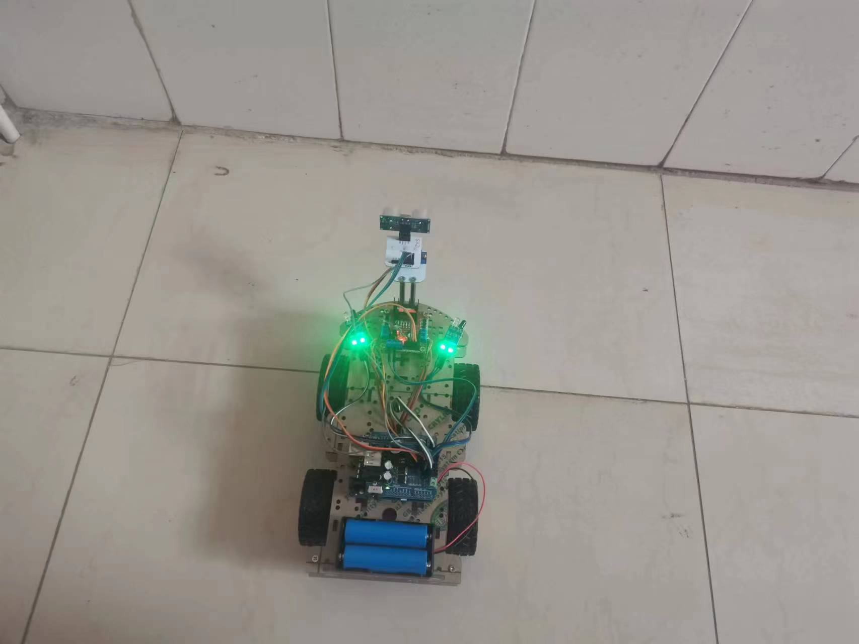模块测试图如图32所示：

图32小车避障模块测试图

## 7.3蓝牙控制模块测试

智能小车可以在蓝牙的控制下，实现前进、后退、左转、右转的功能。说明本实验设计非常成功，可以使小车正常运转。但是，在操作的过程中发现，蓝牙遥控有时会“失灵”，可能是蓝牙模块与控制器之间的连接不稳定，导致控制信号传输不到位，从而导致小车失控。但是在重新安装蓝牙模块之后并不影响实验效果。小车蓝牙模块测试图如图33所示：

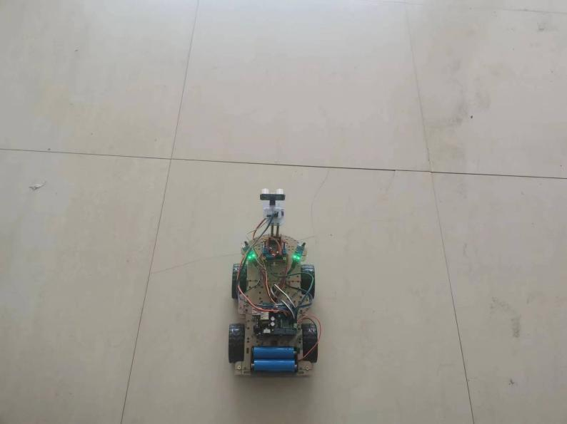图33蓝牙控制模块测试图

# 总结与展望

8.1 总结

此次毕业设计用上了我大学四年所学的全部知识，其中还包括很多我似懂非懂的知识，为此我努力学习了非常长的时间，从整个产品的设计、选材、程序的设计以及编写以及技术的选择、产品的开发和产品的测试，这一整个过程我都是在不断学习不断进步的。

此次毕业设计我所运用的知识很多对于我来说都是闻所未闻的新知识，特别是硬件方面，都是课程之外的知识，甚至于来说是跨专业的知识，对此我咨询了很多硬件方面专业的同学，重新学习了一边交叉开发和嵌入式系统，尽管解决了一些问题，但是我也碰到了许多难题，如全桥电路的连接、舵机转向问题、系统定位算法的实现等等。软件设计中也遇到了很多无法运行的问题，出现了很多Bug，经过我不断的修改和测试，才有了后来能成功运行的结果。

8.2 未来展望

本产品初步研究实现了智能小车的循迹，避障，蓝牙控制功能，比较理想的实现了智能小车的多功能系统，但是相对于一个成熟完美的产品来说这还远远不够，现如今社会的人需要的是一款能够完全解放双手、可以更加稳定、更人性化的智能小车，本产品还需要继续更新升级。

未来展望：基于STM32的智能小车将逐步实现自主感知、自主规划、自主决策和自主行动等综合能力的提升，成为人工智能时代智能运载工具的重要代表。

从感知方面来看,未来基于STM32的智能小车将实现更高的感知精度和范围。伴随着传感器技术的不断进步，智能小车将能够获取更多类型、更大范围的感知信息，识别和跟踪障碍物,目标或其他交通参与者的能力将得到提升。同时，在高精度地图、目标检测与识别等关键技术的支持下，智能小车将具备更加准确的位置定位、环境识别和路况分析等能力。

从规划方面来看，未来基于STM32的智能小车将实现更为高效的路径规划和行驶策略。随着SLAM算法、深度学习等技术的不断发展，智能小车将能够建立更为准确可靠的三维空间地图，并针对不同的任务场景进行最优路径规划与自主导航。同时，车辆之间的协同决策技术也将得到进一步提升，在复杂的多车协同交通场景中保证行驶的安全和效率。

从行动方面来看，未来基于STM32的智能小车将实现更加自主和智能的运动控制和操作。不仅如此，未来的智能小车，还将具备更丰富的基础功能和业务扩展能力：如自动驾驶、环境清洁等，满足人们生活、工作和出行的多样需求。

总之，在人工智能与科技创新的推动下，基于STM32的智能小车将不断提升自身的综合能力和机遇格局，成为智能物联网系统与未来交通运输领域的重要组成部分，极大地推动并引领着车辆领域的技术创新和转型升级。

参考文献

**参考文献：**

1. 周柱. 基于STM32的智能小车研究[D].西南交通大学,2011.
2. 魏蒙希,唐楷.基于HK32F103VET6的行李托运智能小车设计[J].电工技术,2021(20):18-20+23.DOI:10.19768/j.cnki.dgjs.2021.20.006.
3. 孟兆乐,蒋野,刘增林.基于机器学习的智能送药小车设计[J].山西电子技术,2022(03):30-33.
4. 李奎,陈振汉,王志安,耿传辉.智能物流搬运车设计探究[J].广东蚕业,2019,53(01):31-32.
5. 方国贤. 基于STM32智能小车的设计与实现[D].武汉轻工大学,2018.DOI:10.27776/d.cnki.gwhgy.2018.000257.
6. 朱伟枝,杨亚萍,蔡杰明.基于STM32的智能小车斜坡定点停车再起步及过双边桥设计[J].机电工程技术,2020,49(08):139-140+183.
7. 于波,张强,李建成,陈先瑞.基于单片机的智能小车系统[J].化工自动化及仪表,2022,49(03):345-350+361.DOI:10.20030/j.cnki.1000-3932.202203016.
8. 张秉森,马吉忠,杨一飞等.基于树莓派的自动避障小车的设计与实现[J].南方农机,2021,52(03):23-24.
9. Ma’en Saleh. Position-Based Multipath Route Switching Protocol for Intelligent VANETs Using Wiedemann Car-Following Model[J]. International Journal of Electrical and Electronic Engineering & Telecommunications,2023,12(1).
10. 冯三槐,陶文华,张华峰,王佳明.树莓派自动避障小车的消防应用[J].物联网技术,2023,13(04):144-146+149.DOI:10.16667/j.issn.2095-1302.2023.04.041.
11. 仇越.基于STM32的智能小车设计[J].工业控制计算机,2023,36(04):158-159.
12. Yongjie Wang,Wang Yongjie. Development and design of Bluetooth intelligent car[J]. Journal of physics. Conference series,2020,1633(1).
13. 高婉婷,曳永芳.基于STM32智能小车避障系统的设计[J].物联网技术,2023,13(02):131-135.DOI:10.16667/j.issn.2095-1302.2023.02.036.
14. 崔志伟,苗丽晨.基于STM32的循迹避障小车设计[J].内燃机与配件,2022(18):16-18.DOI:10.19475/j.cnki.issn1674-957x.2022.18.040.
15. Abhishek Kumar,Palvadi Srinivas Kumar,Pramod Singh Rathore,Rashmi Agrawal. Designing a Smart Cart Application with Zigbee and RFID Protocols[J]. Recent Advances in Computer Science and Communications,2022,15(2).

# 致 谢

在我即将完成本科学业的时刻，我深深地感受到自己无法独自走到今天这一步。在此，我要向所有关心、帮助过我的老师和同学们表达我的感激之情。

桃李不言，下自成蹊，首先感谢我的导师李泽军教授对我的悉心指导和耐心教诲。您不仅在学业方面提供了精心的指导和建议，还在生活上给了我不少温馨关怀和帮助，使我得以顺利完成毕业论文。感谢您的教诲，让我受益终身。其次我要感谢曾利军老师，在我毕设选题的时候他的启发式思维和专业素养为我解决了许多难题，并为我的毕业设计指明了道路。感谢学院的各位老师在我学习期间对我的关心和帮助。您们的严格要求和耐心指导，使我在学业和生活上都取得了很好的进步。您们自上而下的教育理念，塑造了我健康积极向上的人生价值观。

最后，再次向所有帮助过我的人们致以诚挚的谢意。本篇论文的完成，离不开您们的关心、关注和辛勤工作。感谢您们在我的成长和学习过程中给予我的信任、支持和帮助，有你们才有了我今天的成绩。最后，愿我们共同祝愿母校越来越美好，您们的凤凰学子前程似锦，未来可期。